2026 中興大學專題實作競賽

花生智慧辨識與自動分選系統
硬體與配電成果報告
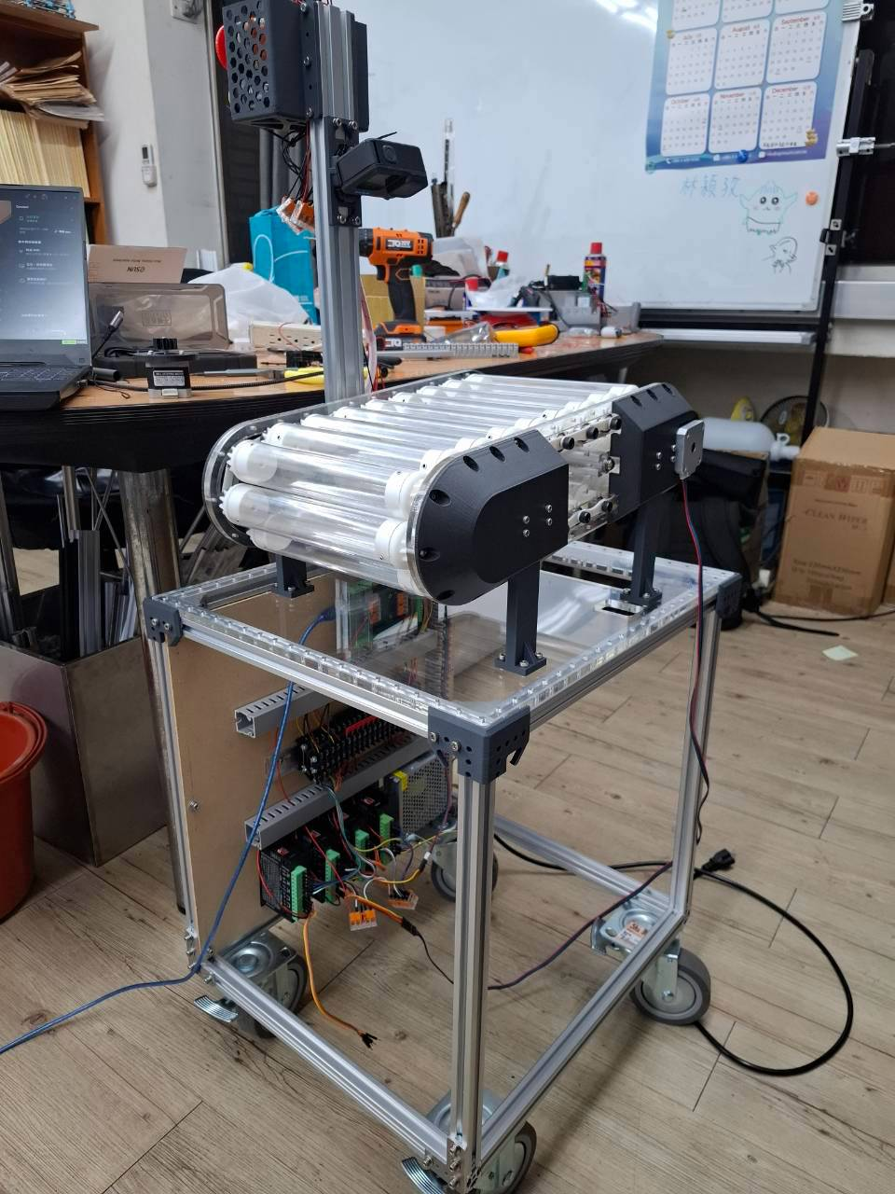
圖 1 整機實體與下方配電配置
本作品以生產線末端的花生品質辨識與分選為應用情境，自行設計滾筒輸送機構、撥片分流結構、機架及控制箱，將影像辨識與實體分選動作整合於同一設備。透過摩擦驅動使滾筒自轉，配合四通道伺服撥片與集中式配電配置，呈現由機構設計、試作改良到機電整合的實作成果。

一 整機配置與設計範圍
整機由上方的滾筒輸送模組、末端撥片與漏斗、直立控制桿及下方配電空間組成。相機安裝於辨識區上方；控制桿集中配置操作按鈕及方向選擇開關，方便操作員控制設備。底部腳輪可供移動與鎖定。

圖 2 整機 3D 設計圖與分流結構配置
項目 | 設計規格
滾筒模組尺寸 | 約長 40 × 寬 35 × 高 20 cm
整機尺寸 | 含控制桿與機箱約長 60 × 寬 40 × 高 120 cm
輸送驅動 | 17HS4417 步進馬達 2 顆，同軸配置
分流驅動 | MG996R 伺服馬達 4 顆
相機位置 | 辨識區正上方，以環境光拍攝
辨識至分流距離 | 辨識區中心至撥片約 20 cm
花生投入後，利用相鄰滾筒形成的凹槽引導成列排列，並隨輸送機構前進至辨識區。滾筒同時提供承載、輸送與翻轉作用，讓花生在移動過程中呈現不同表面，供上方相機擷取影像。

二 滾筒傳動改良歷程

初期齒輪與齒條方案
初期以環狀排列的滾筒搭配滾筒間小齒輪，使各滾筒彼此連動；並在辨識區下方設置齒條，當滾筒端部齒輪通過齒條時帶動滾筒自轉。設計目的在於讓花生翻轉，使相機能取得不同表面的影像。

傳動結構簡化與改良
滾筒以壓克力管製作，實際來料的內徑與外徑均較原設計尺寸大約 0.3 mm。此尺寸偏差除了影響滾筒組件的配合與齒輪嚙合，也改變整圈滾筒排列與間距。原設計規劃配置 23 根滾筒，實際裝配後調整為 22 根，整圈仍留有部分剩餘空間。
為控制滾筒間距，我們採用八字形連接件連接相鄰滾筒，以連接件約束彼此的位置關係，管理調整根數後留下的空間。同時逐步縮短齒條並移除滾筒間小齒輪，將材料尺寸、排列間距與傳動結構一併納入改良。八字形連接件負責間距控制，辨識區下方的摩擦材料則負責帶動滾筒自轉，各自對應不同的機構需求。
根據實際裝配及齒輪進入齒條時的接觸情形，進一步將滾筒自轉方式調整為摩擦驅動。此調整減少自轉機構對精確對齒的依賴，呈現團隊依材料尺寸與試作結果修正設計的能力。

目前摩擦驅動方案
最終取消齒條，在辨識區的滾筒下方固定羽毛球拍握把布。滾筒通過時，藉由與握把布接觸產生的摩擦力帶動自轉，減少齒輪嚙合環節。兩顆 17HS4417 步進馬達採同軸配置，設計目的為增加輸送驅動能力。
此設計將輸送與滾筒自轉的作用分開處理：步進馬達負責輸送驅動，辨識區下方的摩擦材料負責帶動滾筒自轉。透過常見握把布材料實現接觸摩擦機構，也便於日後替換與維護。

分選作動與影像配置
辨識畫面以輔助線劃分四個通道，分別對應末端的四組撥片。每組撥片由一顆 MG996R 伺服馬達驅動，依辨識結果將不良花生導向撥片後方、機器下方的收集盒；良品則滑向前方漏斗，形成兩條收集路徑。
辨識區中心距離撥片約 20 cm，讓影像擷取區與分流作動區具有明確的位置關係。滾筒排列、上方相機與末端撥片共同構成連續的辨識分選流程。

三 控制箱與配線配置
我們參考工業設備的配電配置方式，將控制元件與驅動元件集中於機架下方，以端子台作為接線集中點，搭配導軌與配線槽整理線路，便於查線、維修與更換元件。整機 3D 圖呈現配置規劃，實際裝配以實體照片為準。

圖 3 3D 設計中的配電空間與元件配置
實體控制箱採分層配置，上方為控制板與接線端子，中段配置端子台及繼電器，下方配置驅動器與金屬外殼電源供應器。線路透過端子台集中連接，搭配橫向與直向配線槽安排走線路徑，使不同功能的元件具有清楚的安裝位置。
配置 | 設計用途
端子台 | 集中電源及控制線路接點，方便對照與維修
導軌 | 提供元件固定位置
配線槽 | 引導線材路徑並整理配線
可鎖定腳輪 | 移動設備及定位使用

四 電源與急停控制
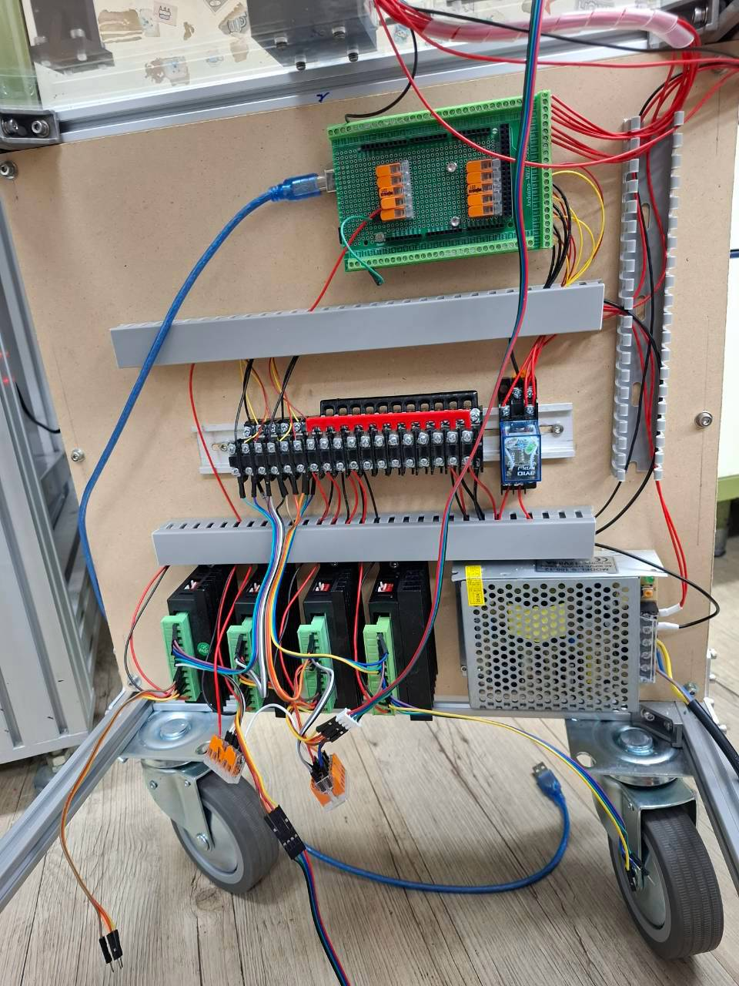
圖 4 控制箱內部實體配線
設備由 110 V 插座供電，經 100 W 電源供應器轉換為 12 V 輸出。電源控制配置 12 V／10 A 繼電器及急停開關；按下急停時，透過繼電器斷開電源，實現整機斷電控制。急停開關設於控制桿上方，便於操作員直接觸及。
四顆 MG996R 伺服馬達分別驅動各通道的撥片。伺服供電由 12 V 電源經降壓模組轉換為 6 V，再供應 MG996R 使用。

五 操作介面與維護
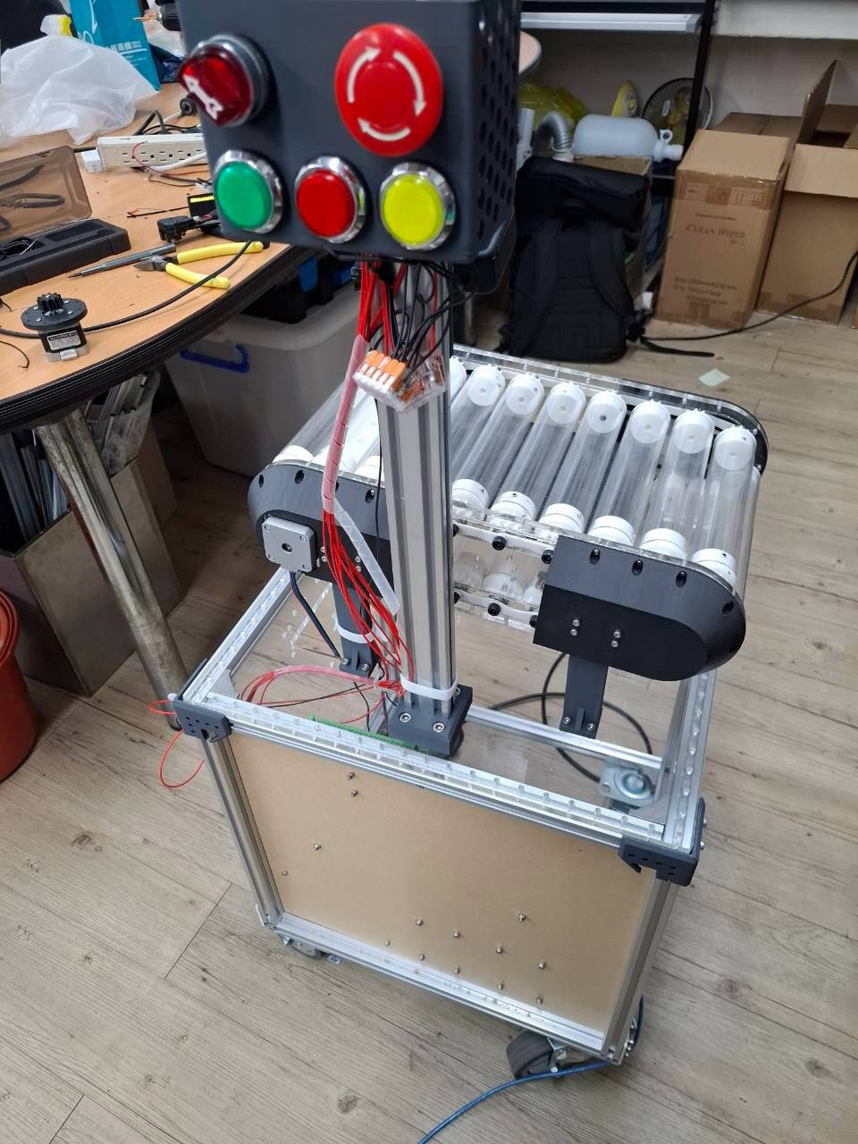
圖 5 控制桿與操作按鈕實體配置
操作元件 | 功能與狀態
綠色按鈕與指示 | 啟動；運行時綠燈長亮
紅色按鈕與指示 | 停止；停止時紅燈長亮
黃色按鈕與指示 | 異常時黃燈閃爍；按下後清除可解除異常或重試連線
方向選擇開關 | 選擇輸送方向
急停開關 | 透過繼電器切斷整機電源
黃色按鈕清除異常時，若異常條件仍存在，例如生產設定尚未填妥，則應維持異常狀態。相機連線失敗時可藉此重新嘗試連線。
維護時應檢查握把布的磨耗、髒污及固定狀況，並確認滾筒、撥片與收集位置沒有異物或偏移。這些項目用於持續確認摩擦接觸與分流路徑。

六 自製成果與整合特色
滾筒機構、分流結構、機架、控制桿及機箱配置均由團隊自行設計；馬達、電子元件、驅動板與操作開關等採購現成零組件。作品的硬體成果包含機構試作、傳動問題排除與配電整合。
本作品的機構特色在於利用滾筒間隙引導花生排列，並以接觸摩擦方式帶動自轉；分流端以四組伺服撥片對應辨識通道，將影像判定轉換為實際物料分流。配電端則整合端子台、導軌、配線槽、降壓供電與急停控制，將機構與控制元件集中於可移動的機架中。

